Впервые на Российский муниципальный форум были приглашены педагоги-победители и призеры ежегодного Всероссийского конкурса «История местного самоуправления моего края» и «Урок местного самоуправления».
Конкурсы направлены на активизацию работы с учащимися по приобщению к культуре и традициям своей Родины, а также способствуют изучению вопросов местного самоуправления, углубляют знания учащихся в этой области, развивают их коммуникативные компетенции, формируют гражданскую активность. В рамках Форума было организовано повышение квалификации учителей по теме: «Инновационные практики преподавания курсов истории и обществознания в школе при обновлении ФГОС».
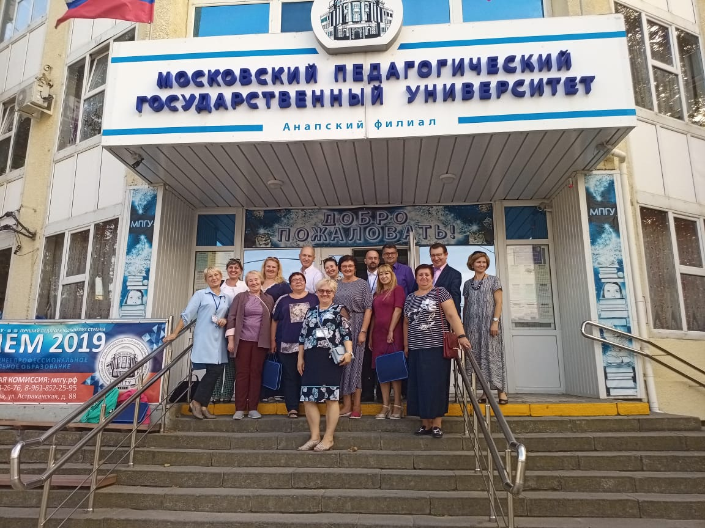

Научный сотрудник Лаборатории социально- гуманитарного общего образования Института стратегии развития образования РАО, член Федеральной комиссии по доработке ФГОС Илья Анатольевич Лобанов и председатель Совета директоров Института развития местных сообществ Кочнев Сергей Васильевич в своих выступлениях затронули вопросы, связанные с методическими особенностями преподавания основ местного самоуправления, финансовой грамотности в средней школе. По мнению Ильи Лобанова: «Финансовая грамотность - это важная компетентность современного человека. Сегодня важно уметь разумно планировать личный бюджет, оценивать свои финансовые риски, защищать себя от мошенников. Поэтому формирование финграмотности должно начинаться как можно раньше».
Участникам Форума была предоставлена возможность обобщить свой опыт работы на межрегиональной педагогической конференции: «Вопросы преподавания местного самоуправления в общеобразовательной школе», проходившей на базе МПГУ с участием учителей истории и обществознания города- курорта Анапы. Педагоги Сираева З. В. (г. Уфа), Балыко Т. А. (Московская обл.), Рюмина Т. В. (г. Санкт- Петербург), Якупова Г.А. (г. Казань) затронули вопросы мотивации учащихся к изучению основ МСУ, показали разные формы работы в данном направлении.
На конференции прошла презентация пособия «Герои Отечества. ХХ век», было озвучено доработанное Положение конкурсов «История местного самоуправления моего края» и «Урок местного самоуправления». Данные курсы помогут педагогам выстроить стратегию работы с учителями- предметниками в своих субъектах по изучению особенностей курса «Обществознание» в условиях введения Концепции преподавания обществознания и обновления ФГОС.

